Clubausflug 8.9. -10.9.2017
ins
„ Tessin „

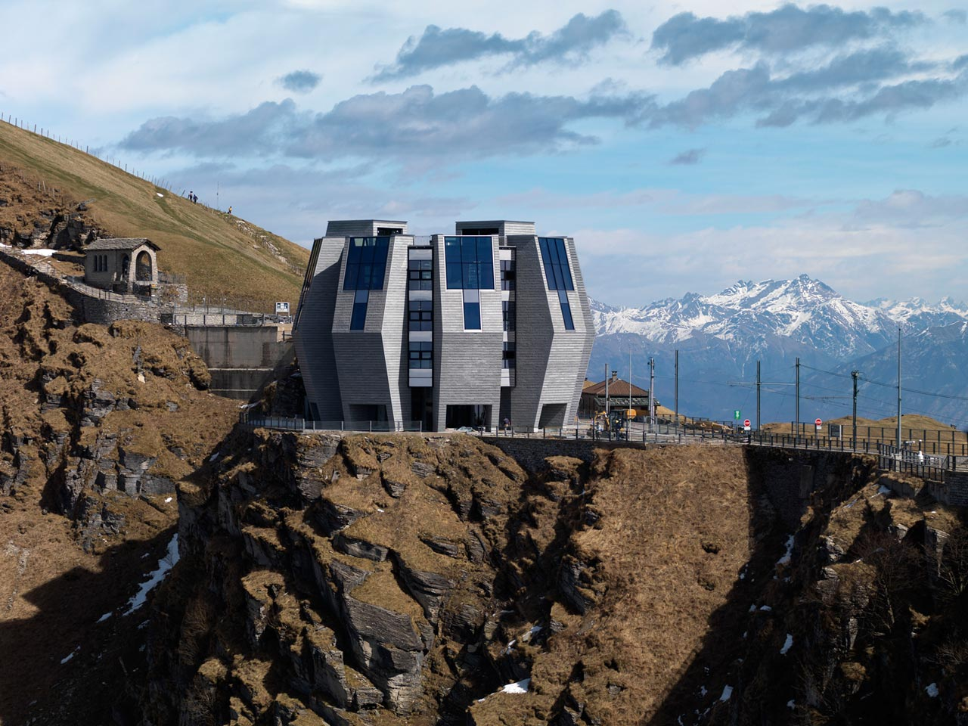
„Monte Generoso“

- Anreise mit eigenen Fahrzeugen (ev. Bus mieten)
- Idealer Streckenflugort
- Unterkunft je nach Anzahl Anmeldungen
- Zimmer 2/3/5 er
- Preis ca. 50.-- pro Nacht
- Max 26 Personen
- Anmeldung bis spätestens Mittwoch 16.August
- Per e Mail an flugschulebiel@hispeed.ch
- Per Sms an 079 326 20 44
- Bitte genaues Anreisedatum bekannt geben

Gruss

Marcel

